BỘ GIÁO DỤC VÀ ĐÀO TẠO
TRƯỜNG ĐẠI HỌC NHA TRANG



BÁO CÁO PHÂN TÍCH THIẾT KẾ HỆ THỐNG THÔNG TIN

ĐỀ TÀI
QUẢN LÝ NHÀ HÀNG THE PIZZA COMPANY

Họ và tên Mã số sinh viên
Lê Hồ Thanh Ngọc 65132228
Lê Thành Lộc 65131796
Nguyễn Thị Yến Ly 65131875
Lớp học phần: 65.CNTT-3
Giảng viên hướng dẫn: Nguyễn Thị Hương Lý

KHÁNH HÒA - 2025

Mục Lục
CHƯƠNG I: KHẢO SÁT HỆ THỐNG QUẢN LÝ NHÀ HÀNG PIZZA COMPANY 3
I. Tổng quát 3
II. Chức năng 3
1. Chức năng quản lý đơn hàng. 3
2. Chức năng bảo mật. 4
3. Chức năng quản lý thực đơn 5
4.Chức năng quản lý báo cáo thống kê 6
5. Chức năng theo dõi và quản lý hiệu suất cửa hàng. 6
6. Chức năng thanh toán và liên lạc 7
7. Chức năng quản lý và xử lý đơn hàng trực tuyến 8
8 Khảo sát qua gg form 8
8.1 Quản lý 8
8.2 Nhân viên 10
CHƯƠNG II: PHÂN TÍCH VÀ THIẾT KẾ HỆ THỐNG 11
2.1. Cơ sở lý thuyết 11
2.2. Phân tích yêu cầu 11
2.3. Mô hình nghiệp vụ 13
2.3.1. Sơ đồ phân rã chức năng (BFD) 13
2.3.2. Sơ đồ luồng dữ liệu 14
2.3.2.1 Mức ngữ cảnh 14
2.3.2.2. Mức 1 15
2.3.2.3. Mức 2 – Quản lý đơn hàng 16
2.3.2.4. Mức 2 – Quản lý thực đơn 17
2.3.2.5. Mức 2 – Quản lý thanh toán 18
2.3.3. Sơ đồ ERD 19
2.3.3.1. Sơ đồ ERD – quan niệm 19
2.3.3.2. Sơ đồ ERD – Logical 21
2.3.3.3. Sơ đồ ERD – Physical 22

CHƯƠNG I: KHẢO SÁT HỆ THỐNG QUẢN LÝ NHÀ HÀNG PIZZA COMPANY

I. Tổng quát
Hệ thống quản lý nhà hàng Pizza Company được xây dựng nhằm phục vụ hoạt động vận hành, đặt món, chế biến, giao hàng và quản lý dữ liệu kinh doanh tại chuỗi nhà hàng Pizza.
Hệ thống này hỗ trợ quản lý thực đơn, đơn hàng, nguyên vật liệu, nhân viên và khách hàng một cách hiệu quả.
Ngoài ra, hệ thống còn giúp nhà hàng nâng cao chất lượng phục vụ, giảm thiểu sai sót, tối ưu hóa lợi nhuận và nâng cao sự hài lòng của khách hàng.

II. Chức năng
Dựa trên khảo sát thực tế, hệ thống quản lý nhà hàng Pizza Company có các chức năng chính sau:

1. Chức năng quản lý đơn hàng.
- Nhân viên có thể chọn bàn để ghi order, theo dõi trạng thái bàn (đang có khách, trống, đã gọi món).
- Hỗ trợ phân khu vực (Ground, Mezzanine, Call Center, Take Away).
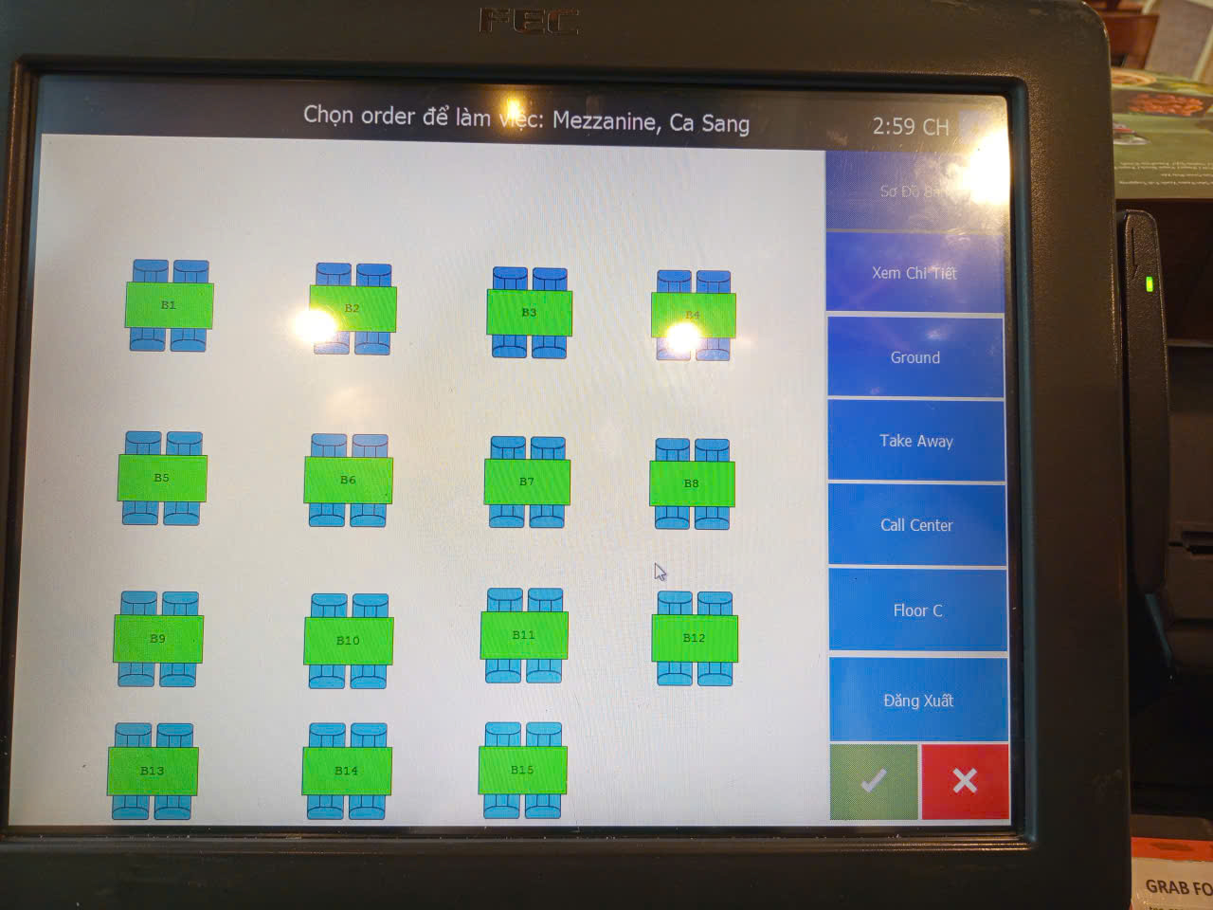

Hình 1.1 Sơ đồ bàn

- Hệ thống cho phép chọn kênh bán hàng: Dine In, Take Away, Online (Grab, Now, BeFood, Zalo, TikTok…).
- Hỗ trợ nhập số lượng khách và ghi chú trên hóa đơn.

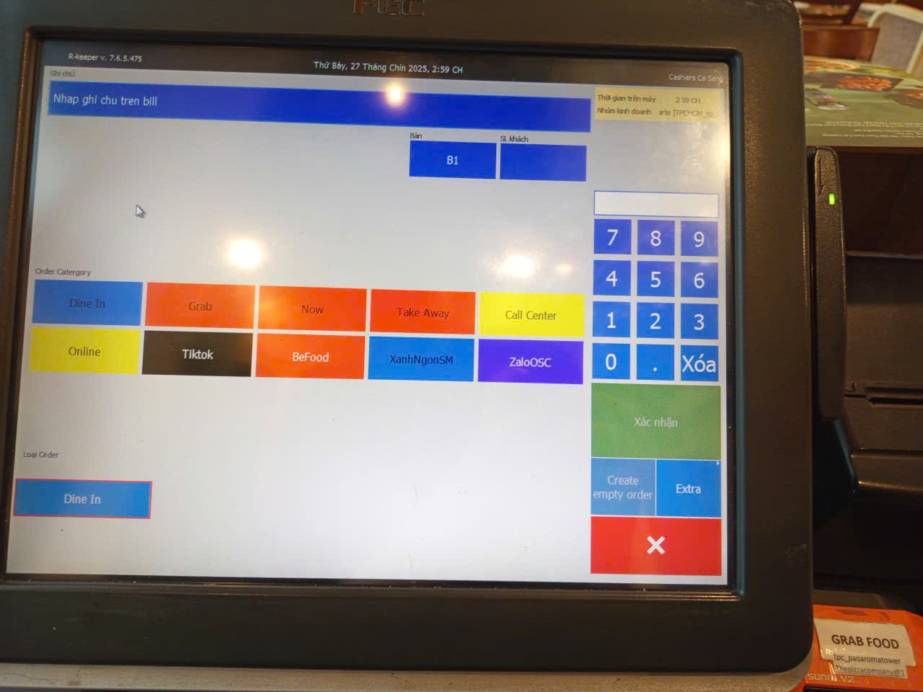
Hình 1.2 Chọn loại đơn hàng

2. Chức năng bảo mật.
- Nhân viên phải đăng nhập bằng tài khoản/ mã PIN để truy cập hệ thống.
- Đảm bảo phân quyền giữa nhân viên bán hàng và quản lý.

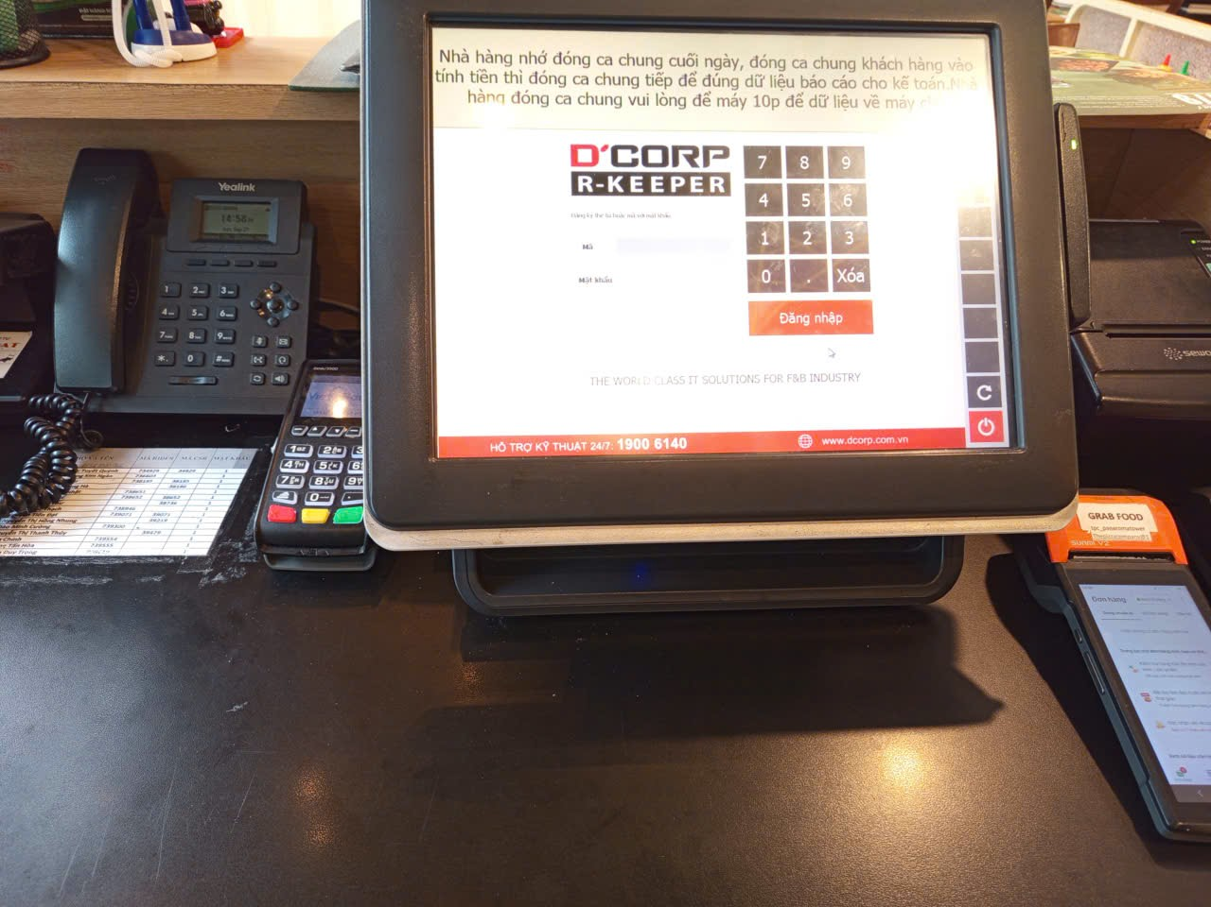
Hình 2.1 Màn hình đăng nhập

3. Chức năng quản lý thực đơn
- Danh sách món ăn (pizza, đồ uống, khai vị, salad, pasta…).
- Chức năng chọn món, số lượng, thêm topping, ghi chú cho bếp.
- Tính tổng tiền, giảm giá, thuế và thanh toán.
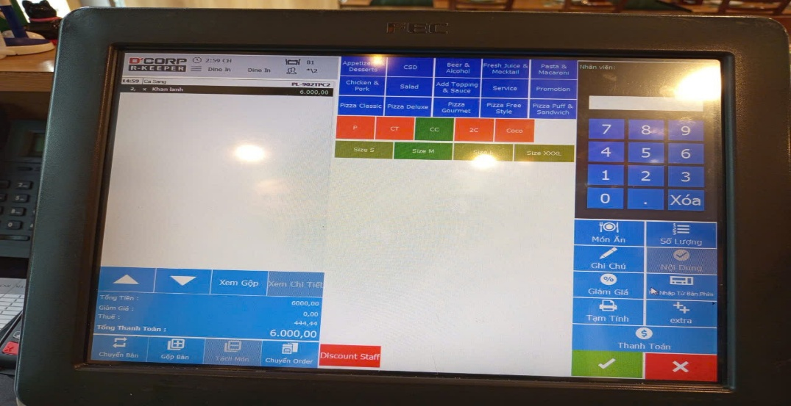

Hình 3.1 Giao diện order món

4.Chức năng quản lý báo cáo thống kê
- Hiển thị danh sách món đã order, tổng tiền, giảm giá, thuế.
- Có các chức năng: tách món, chuyển bàn, gộp bàn, tạm tính, in hóa đơn, thanh toán.
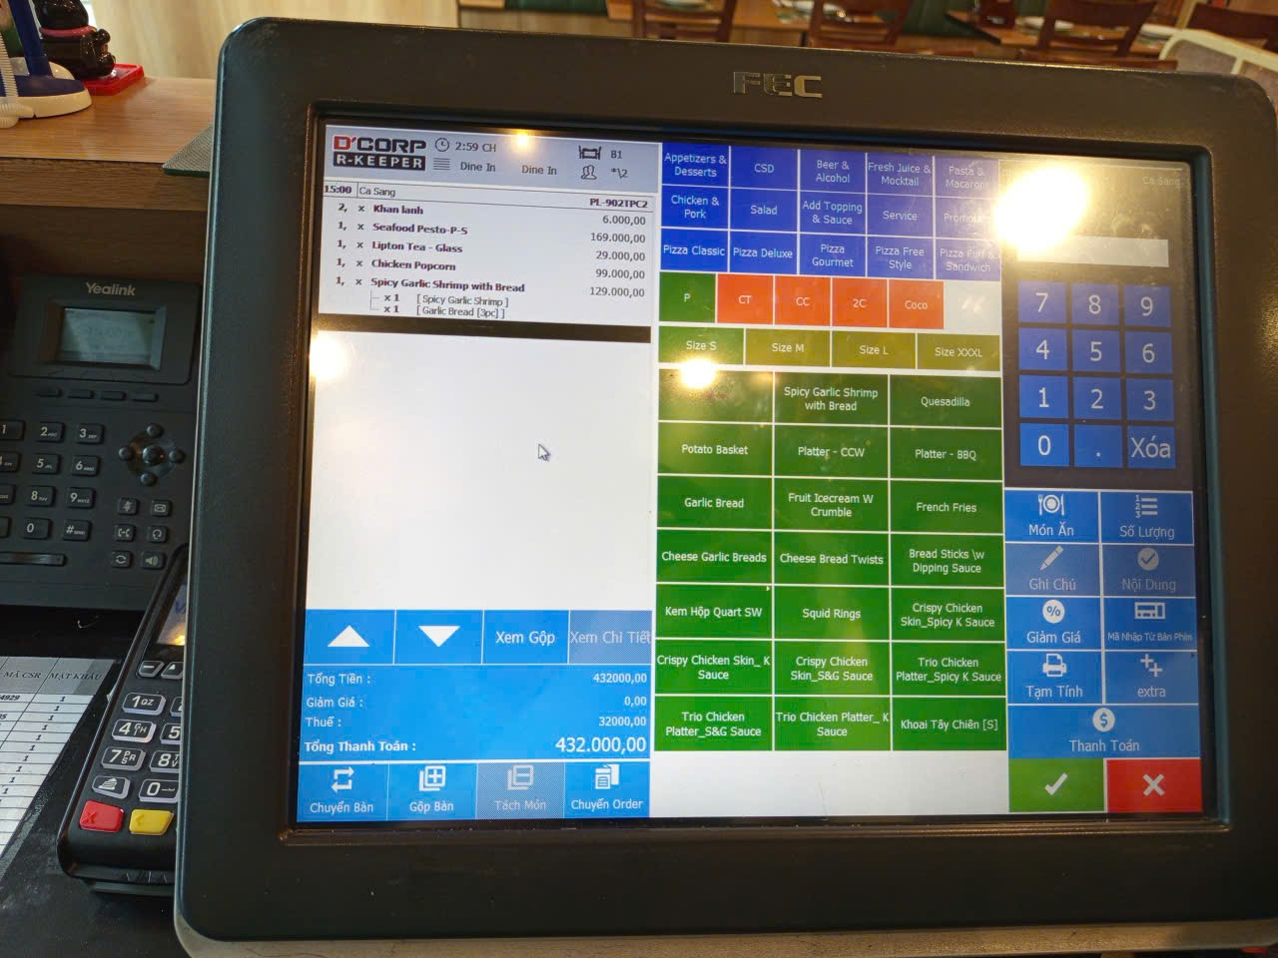
Hình 4.1 Hóa đơn & thanh toán

5. Chức năng theo dõi và quản lý hiệu suất cửa hàng.
- Ghi nhận số liệu theo ngày: doanh thu mục tiêu, doanh thu thực tế, số hóa đơn, giờ làm việc, năng suất nhân viên…
- Giúp quản lý nắm được tình hình kinh doanh và đưa ra quyết định điều chỉnh.
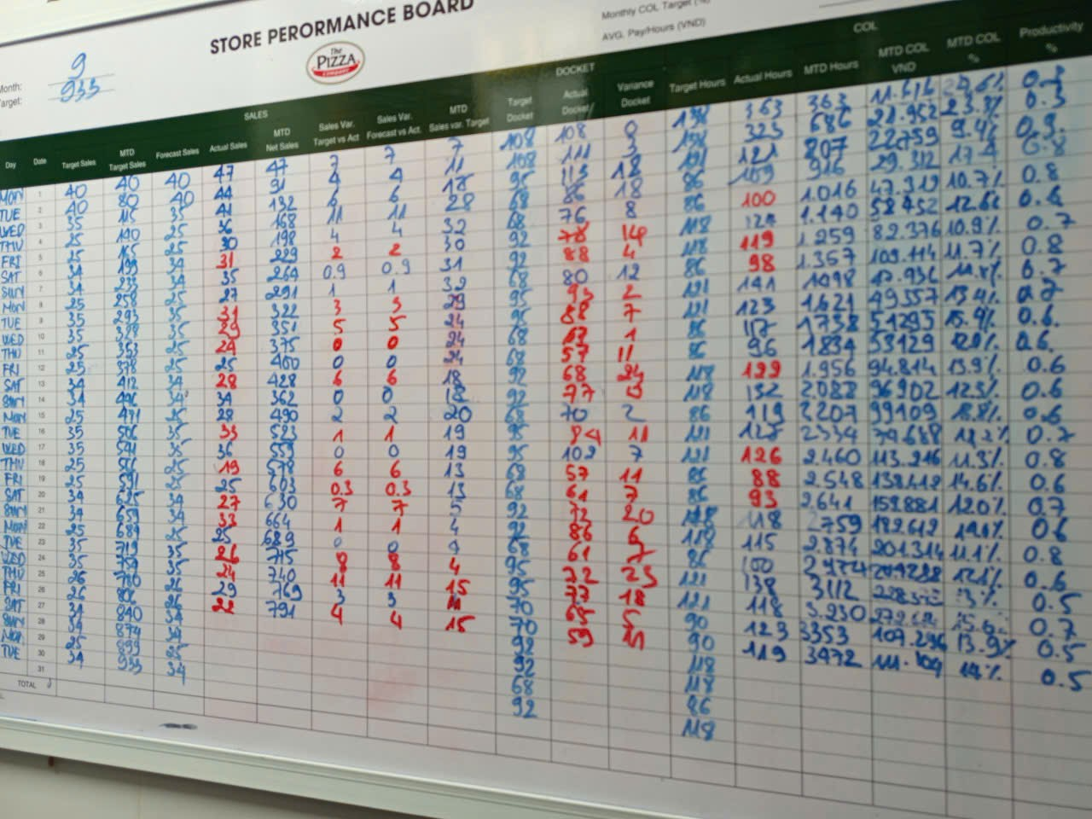
Hình 5.1 Bảng thống kê doanh thu (Store Performance Board)

6. Chức năng thanh toán và liên lạc
- Thiết bị POS: hỗ trợ thanh toán bằng thẻ ngân hàng (Visa/Mastercard, thẻ ATM nội địa).
- Điện thoại bàn: dùng để nhận đơn hàng qua điện thoại hoặc trao đổi nội bộ.
- Giúp tăng tính tiện lợi cho khách hàng và hỗ trợ vận hành.

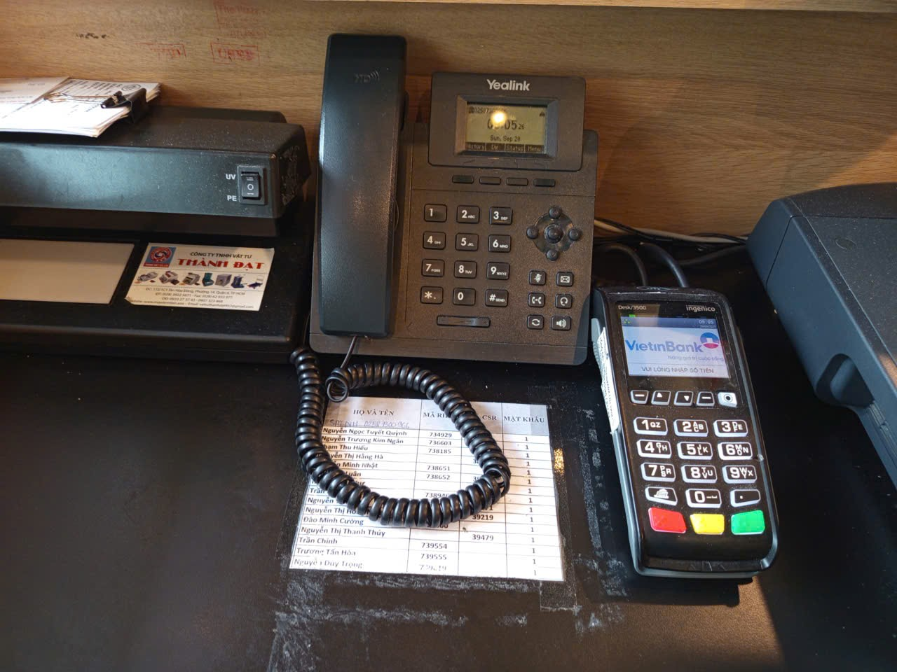

Hình 6.1 Quầy thu ngân (máy điện thoại, máy POS VietinBank)

7. Chức năng quản lý và xử lý đơn hàng trực tuyến
- Giúp nhân viên cửa hàng theo dõi đơn hàng đang chờ, đang thực hiện và đã hoàn thành từ khách hàng đặt qua ứng dụng Grab.
- Giúp nhân viên theo dõi đơn hàng từ Shopee Food và quản lý trạng thái đóng/mở cửa của quán trên ứng dụng.

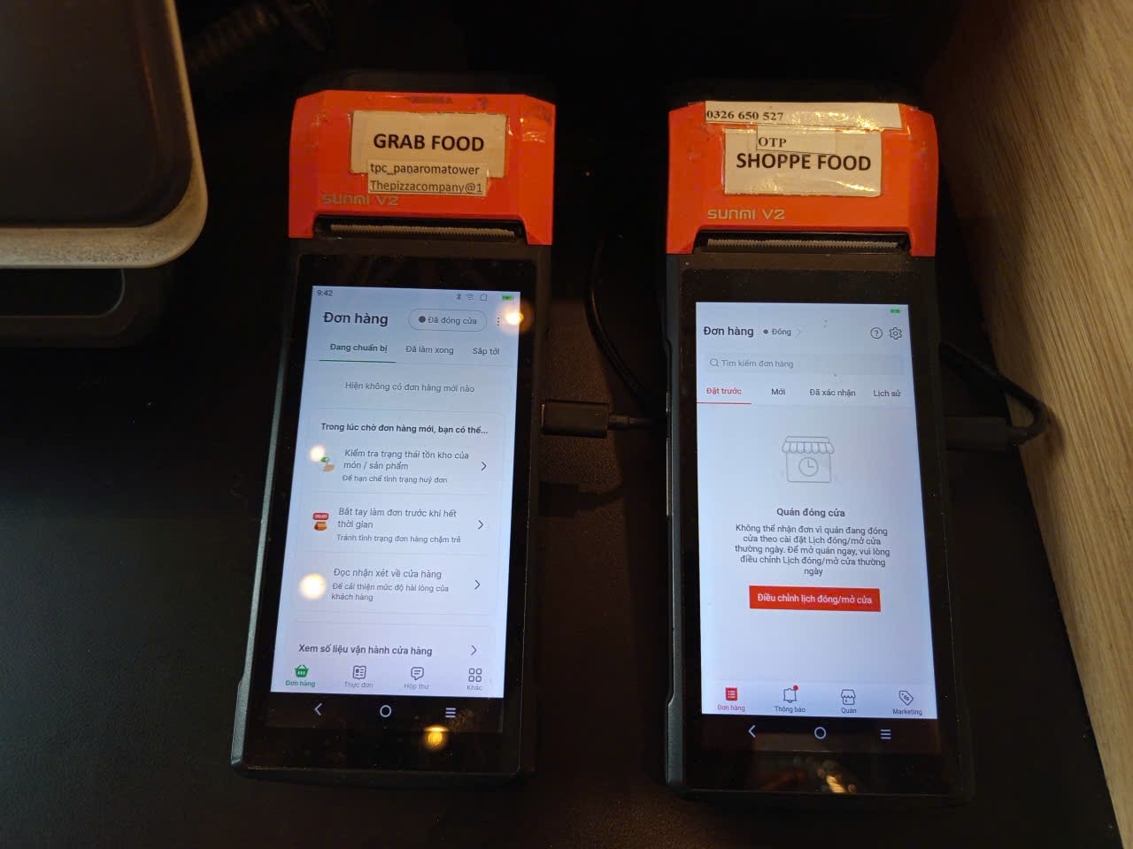
Hình 7.1 quản lý đặt đơn hàng online

8 Khảo sát qua gg form

8.1 Quản lý
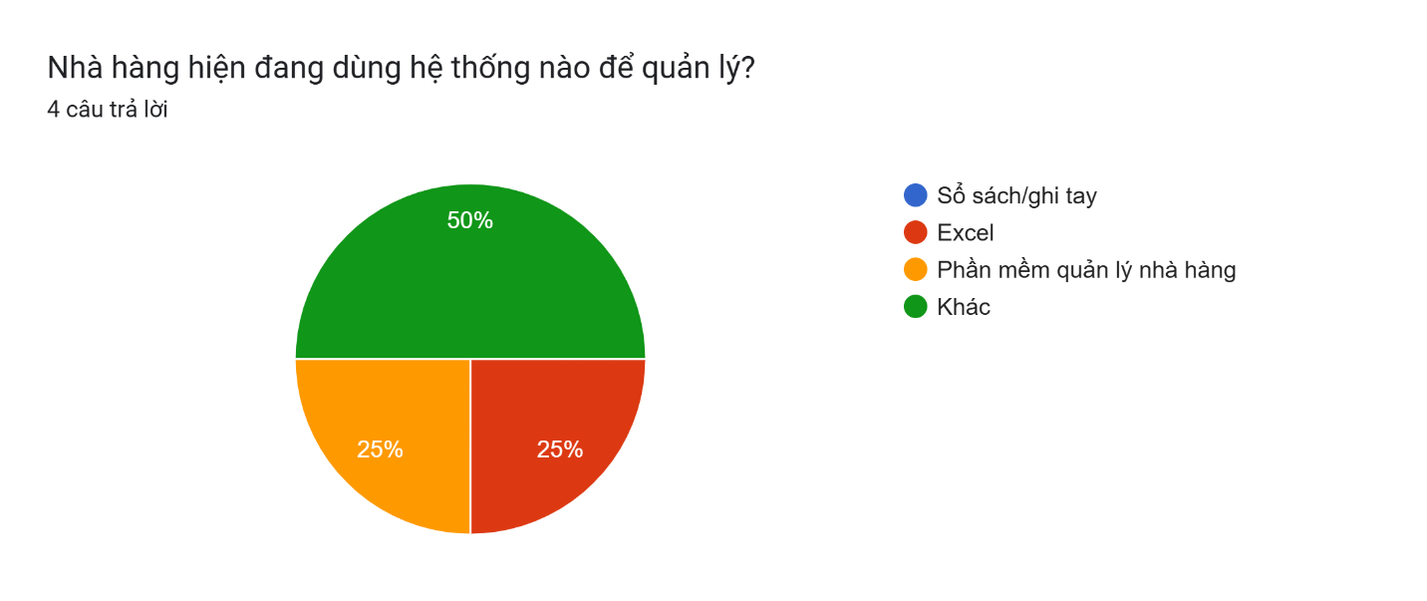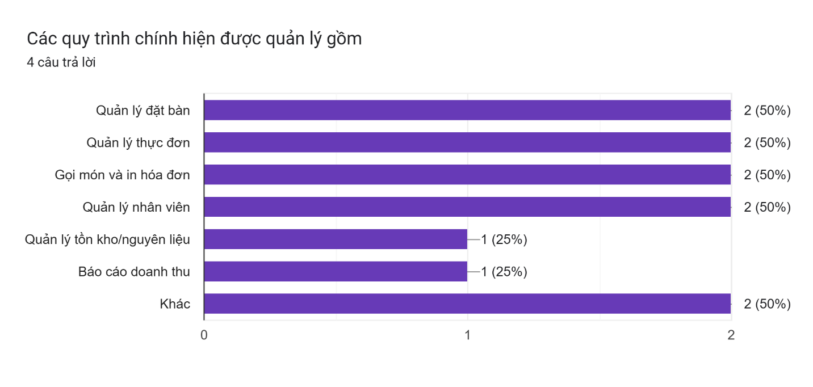

8.2 Nhân viên
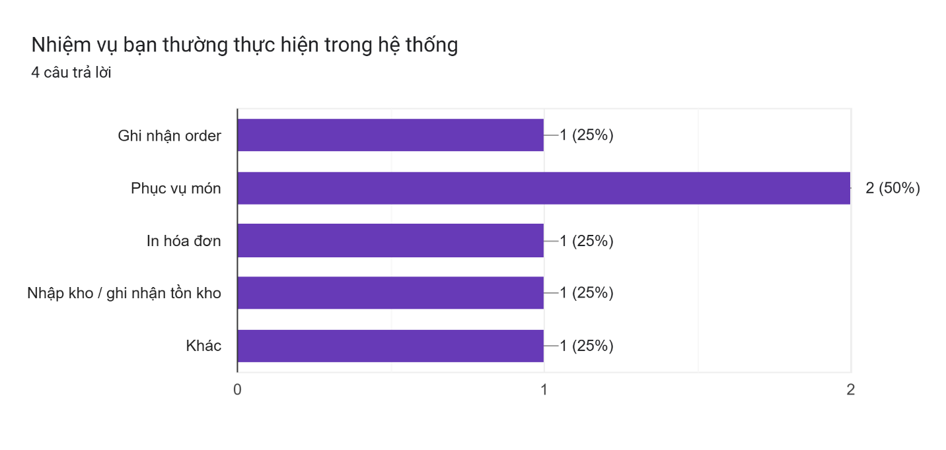8.3 Khách hàng
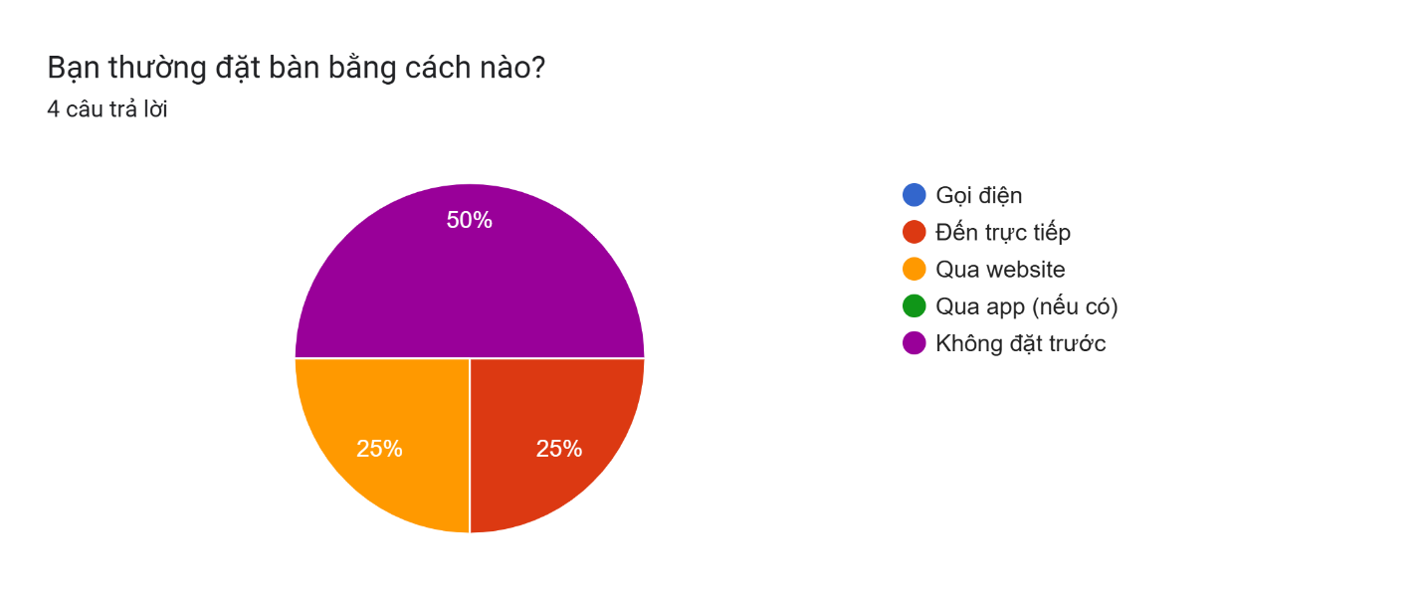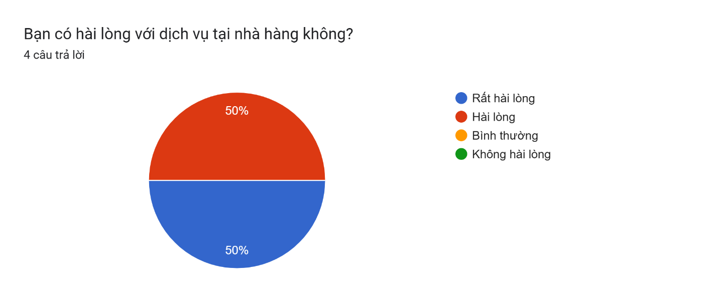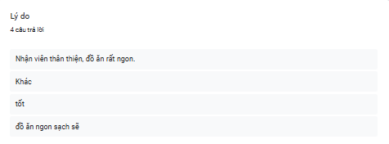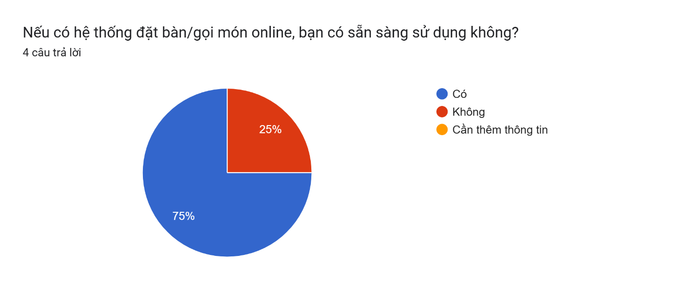

CHƯƠNG II: PHÂN TÍCH VÀ THIẾT KẾ HỆ THỐNG

2.1. Cơ sở lý thuyết
Hệ thống quản lý nhà hàng Pizza Company đang chạy phần mềm R-Keeper của DCorp (một phần mềm quản lý bán hàng phổ biến trong ngành F&B)., cho phép tự động hóa quy trình đặt món, chế biến, thanh toán và báo cáo thống kê hoạt động kinh doanh.

2.2. Phân tích yêu cầu
Qua khảo sát quy trình tại nhà hàng Pizza Company, hệ thống được xây dựng với 6 chức năng chính:
- Quản lý đơn hàng:
- Tiếp nhận yêu cầu đặt món tại bàn hoặc online.
- Kiểm tra tình trạng bàn và món ăn còn sẵn.
- Ghi nhận đơn hàng và xác nhận thanh toán.
- Quản lý thực đơn:
- Cập nhật danh mục món ăn, thêm/xóa món, điều chỉnh giá.
- Cập nhật khuyến mãi, combo, topping.
- Quản lý tình trạng món (còn/bán hết).
- Quản lý thanh toán:
- Tạo hóa đơn bán hàng, xử lý giao dịch tiền mặt hoặc thẻ.
- Ghi nhận doanh thu theo ca và theo ngày.
- Báo cáo & thống kê:
- Tổng hợp dữ liệu bán hàng, doanh thu, hiệu suất nhân viên.
- Lập và xuất các báo cáo phục vụ quản lý.
- Quản lý nhân viên:
- Cập nhật hồ sơ nhân viên, theo dõi ca làm việc.
- Đánh giá năng suất, báo cáo chấm công.
- Quản lý đơn hàng trực tuyến:
- Nhận đơn từ các nền tảng online (Grab, ShopeeFood, ZaloFood).
- Gửi đơn đến bếp và cập nhật trạng thái đơn hàng.

2.3. Mô hình nghiệp vụ

2.3.1. Sơ đồ phân rã chức năng (BFD)
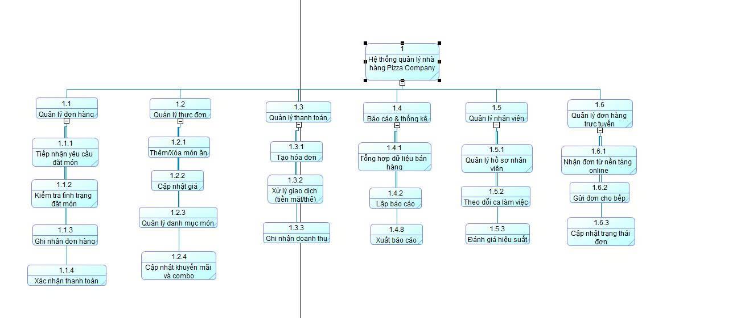
Hình 2.11. Sơ đồ phân rã chức năng (BFD)
Hệ thống bao gồm sáu chức năng chính: Quản lý đơn hàng, Quản lý thực đơn, Quản lý thanh toán, Báo cáo và thống kê, Quản lý nhân viên và Quản lý đơn hàng trực tuyến.
- Chức năng Quản lý đơn hàng chịu trách nhiệm tiếp nhận yêu cầu đặt món từ khách hàng, kiểm tra tình trạng bàn và ghi nhận đơn hàng. Sau khi xác nhận thanh toán, thông tin đơn hàng sẽ được chuyển đến bộ phận thanh toán và bếp.
- Chức năng Quản lý thực đơn đảm nhiệm việc cập nhật danh mục món ăn, thay đổi giá, thêm hoặc xóa món ăn, đồng thời thiết lập các chương trình khuyến mãi và combo. Việc quản lý thực đơn giúp đảm bảo thông tin món ăn luôn chính xác, nhất quán và thuận tiện cho nhân viên khi thao tác trên hệ thống.
- Chức năng Quản lý thanh toán có nhiệm vụ tạo hóa đơn, xử lý giao dịch bằng tiền mặt hoặc thẻ và ghi nhận doanh thu. Dữ liệu thanh toán được đồng bộ trực tiếp với phần mềm R-Keeper để phục vụ cho việc thống kê và quản lý tài chính của nhà hàng.
- Chức năng Báo cáo và thống kê thu thập và tổng hợp dữ liệu từ các bộ phận khác trong hệ thống để lập các báo cáo về doanh thu, số lượng đơn hàng, hiệu suất làm việc của nhân viên và các chỉ số kinh doanh khác. Những báo cáo này giúp nhà quản lý có cái nhìn tổng quan về hoạt động của cửa hàng và đưa ra quyết định điều hành hợp lý.
- Chức năng Quản lý nhân viên giúp lưu trữ hồ sơ nhân viên, theo dõi ca làm việc, chấm công và đánh giá hiệu suất làm việc. Thông qua hệ thống, người quản lý có thể dễ dàng phân quyền truy cập cho từng nhân viên theo vị trí và nhiệm vụ.
- Cuối cùng, chức năng Quản lý đơn hàng trực tuyến cho phép nhà hàng nhận đơn từ các nền tảng giao hàng như GrabFood, ShopeeFood, BeFood, ZaloFood,… Hệ thống sẽ tự động tiếp nhận đơn, gửi thông tin đến bếp và cập nhật trạng thái đơn hàng theo thời gian thực, giúp việc xử lý đơn online trở nên nhanh chóng và chính xác hơn.

2.3.2. Sơ đồ luồng dữ liệu

2.3.2.1 Mức ngữ cảnh
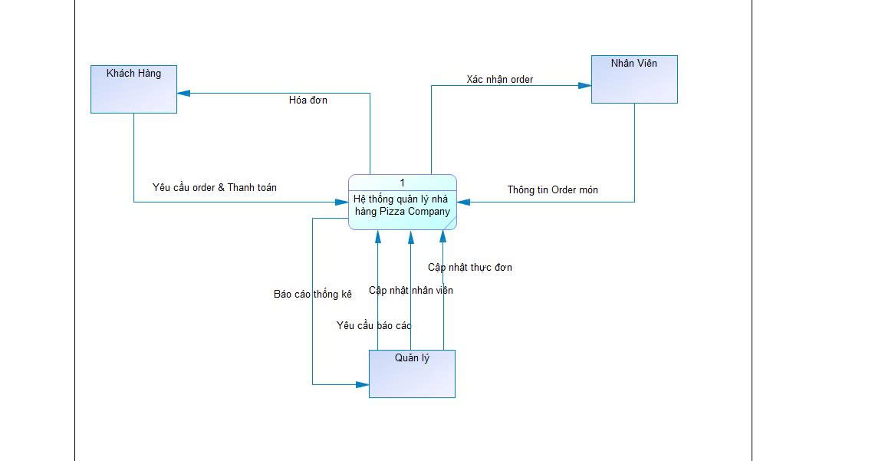
Hình 2.12. Sơ đồ DFD mức ngữ cảnh
Giải thích: Sơ đồ DFD mức ngữ cảnh sẽ cho ta một cái nhìn tổng quan về hệ thống thông qua một tiến trình duy nhất là “hệ thốngquản lý nhà hàng Pizza Company” và cùng với 3 tác nhân: Khách hàng, Nhân viên, Quản lý.
Khách hàng là người trực tiếp tạo ra các yêu cầu order món ăn và thanh toán. Khi khách hàng đặt món, hệ thống tiếp nhận yêu cầu và xử lý thông tin để gửi đến nhân viên. Sau khi hoàn tất giao dịch, hệ thống sẽ gửi lại cho khách hàng hóa đơn thanh toán.
Nhân viên chịu trách nhiệm tiếp nhận đơn hàng từ hệ thống, xác nhận order và chuyển thông tin món ăn đến bộ phận bếp. Sau khi món ăn hoàn tất và giao cho khách, nhân viên sẽ cập nhật lại trạng thái đơn hàng trong hệ thống để phản hồi về tình trạng phục vụ.
Quản lý thực hiện chức năng giám sát và điều hành toàn bộ hoạt động của nhà hàng thông qua hệ thống. Quản lý có thể gửi yêu cầu báo cáo đến hệ thống, nhận về báo cáo thống kê, đồng thời thực hiện cập nhật thực đơn, thay đổi giá món ăn hoặc thêm khuyến mãi mới. Ngoài ra, quản lý còn có thể cập nhật thông tin nhân viên, theo dõi doanh thu và đánh giá hiệu suất bán hàng.

2.3.2.2. Mức 1
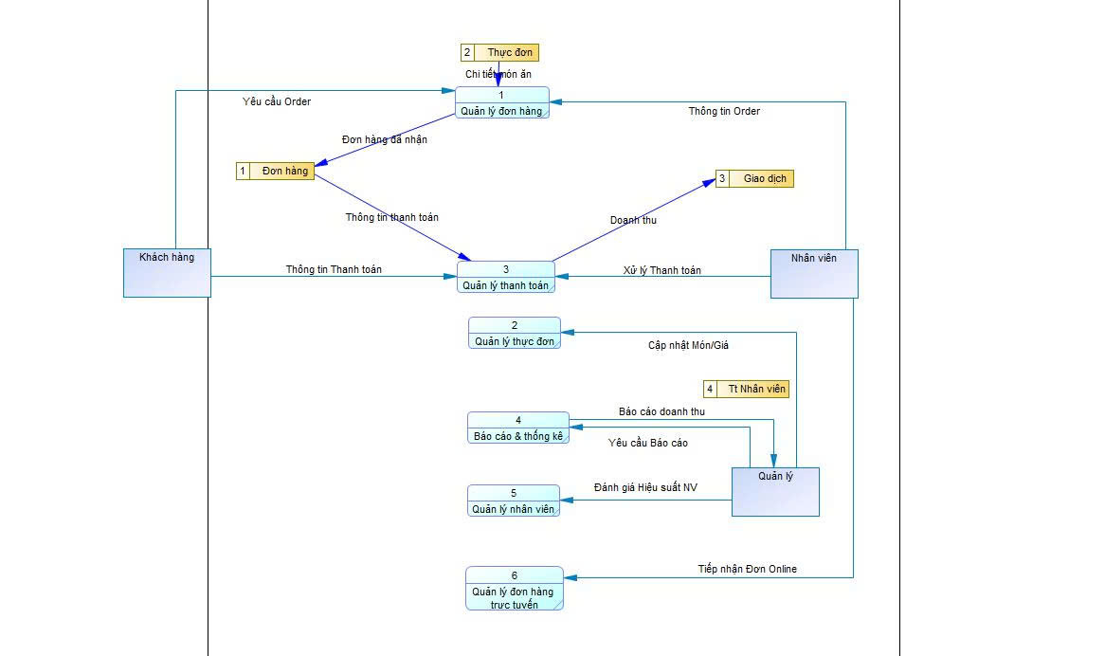
Hình 2.13. Sơ đồ DFD mức 1

Giải thích: Sơ đồ DFD mức 0 được phân rã từ sơ đồ ngữ cảnh ở trên. Với mục đích mô tả một cách chi tiết hơn, sơ đồ gồm có 6 tiến trình biểu đạt cho 6 chức năng chính của hệ thống (Quản lý đơn hàng, Quản lý thực đơn, Quản lý thanh toán, Báo cáo & thống kê, Quản lý nhân viên, Quản lý đơn hàng trực tuyến), 3 tác nhân bên ngoài (Khách hàng, Nhân viên, Quản lý) và 4 kho dữ liệu (Đơn hàng, Thực đơn, Giao dịch, Thông tin nhân viên).
Khách hàng gửi yêu cầu đặt món và thanh toán vào hệ thống qua tiến trình quản lý đơn hàng. Hệ thống tra cứu món trong kho thực đơn, chuyển thông tin cho nhân viên xử lý và trả lại hóa đơn cho khách.
Nhân viên xác nhận đơn, cập nhật thanh toán và doanh thu cho tiến trình quản lý thanh toán, dữ liệu được lưu trong kho giao dịch.
Quản lý thực đơn cập nhật món ăn, giá và khuyến mãi từ quản lý, sau đó đồng bộ dữ liệu với quản lý đơn hàng.
Quản lý nhân viên cho phép cập nhật thông tin, ca làm và năng suất làm việc, dữ liệu được lưu trong kho thông tin nhân viên.
Báo cáo & thống kê tổng hợp dữ liệu từ các kho để tạo báo cáo doanh thu, hiệu suất nhân viên và gửi đến quản lý nhà hàng.
Cuối cùng, quản lý đơn hàng trực tuyến tiếp nhận đơn từ các nền tảng như GrabFood, ShopeeFood, Zalo, TikTok…, đồng bộ trạng thái và doanh thu với các tiến trình khác.

2.3.2.3. Mức 2 – Quản lý đơn hàng
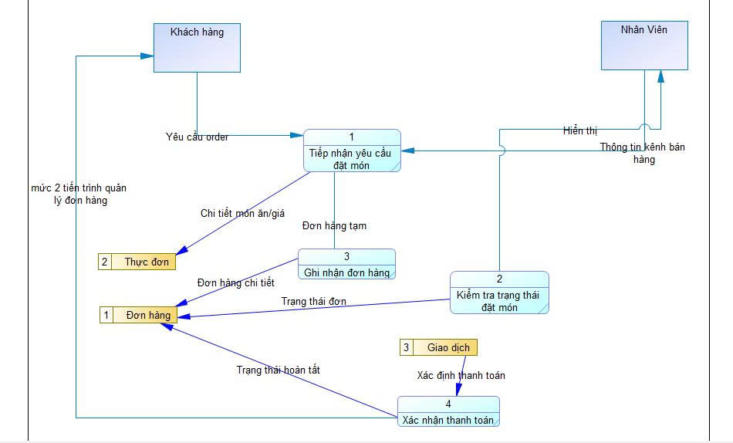
Hình 2.14. Sơ đồ DFD mức 2- Quản lý đơn hàng
Giải thích: Sơ đồ gồm 4 tiến trình, 3 kho dữ liệu (Đơn hàng, Thực đơn, Giao dịch) và 2 tác nhân (Khách hàng, Nhân viên).
Tiến trình 1 – Tiếp nhận yêu cầu đặt món: Khách hàng gửi yêu cầu order, hệ thống truy xuất kho Thực đơn để lấy thông tin món và giá, sau đó tạo đơn hàng tạm và hiển thị thông tin cho nhân viên.
Tiến trình 2 – Kiểm tra trạng thái đặt món: Nhân viên theo dõi trạng thái đơn (đang xử lý, hoàn tất, hủy) và cập nhật vào kho Đơn hàng, đồng thời gửi thông tin sang tiến trình thanh toán khi hoàn tất.
Tiến trình 3 – Ghi nhận đơn hàng: Sau khi khách xác nhận món, hệ thống lưu chi tiết đơn (món, số lượng, giá, ghi chú) vào kho Đơn hàng để phục vụ cho bước thanh toán và báo cáo.
Tiến trình 4 – Xác nhận thanh toán: Khi nhân viên thực hiện thanh toán, hệ thống cập nhật trạng thái hoàn tất trong kho Giao dịch, gửi hóa đơn và thông báo xác nhận cho khách hàng.

2.3.2.4. Mức 2 – Quản lý thực đơn
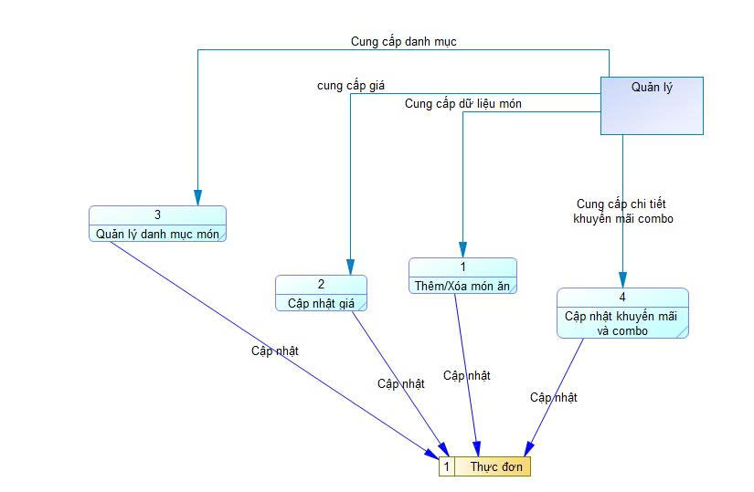
Hình 2.15. Sơ đồ DFD mức 2-Quản lý thực đơn
Giải thích: Thêm/Xóa món ăn : Tác nhân Quản lý cung cấp Dữ liệu món (tên món, mô tả, hình ảnh, v.v.) để tiến trình này Cập nhật danh sách món trong kho Thực đơn.
Cập nhật giá : Tác nhân Quản lý cung cấp Cung cấp giá mới cho các món ăn. Tiến trình này chịu trách nhiệm Cập nhật thông tin giá cả vào kho Thực đơn.
Quản lý danh mục món : Tác nhân Quản lý cung cấp Cung cấp danh mục (ví dụ: Pizza, Đồ uống, Khai vị). Tiến trình này Cập nhật cấu trúc danh mục món ăn trong kho Thực đơn.
Cập nhật khuyến mãi và combo : Tác nhân Quản lý cung cấp Cung cấp chi tiết khuyến mãi combo (ví dụ: mua 1 tặng 1, combo gia đình, giảm giá theo % tiền). Tiến trình này Cập nhật các chương trình khuyến mãi đang áp dụng vào kho Thực đơn.

2.3.2.5. Mức 2 – Quản lý thanh toán
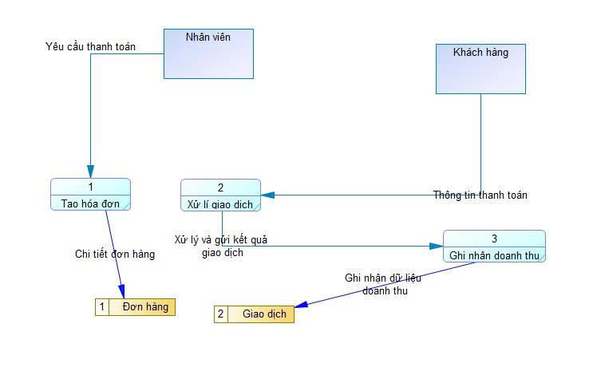
Hình 2.17. Sơ đồ DFD mức 2- Quản lý thanh toán
Giải thích:
Tiến trình này bao gồm ba chức năng chính và tương tác với ba tác nhân (Nhân viên, Khách hàng) cùng hai kho dữ liệu (Đơn hàng, Giao dịch).
Quá trình bắt đầu khi Nhân viên gửi Yêu cầu thanh toán đến tiến trình Tạo hóa đơn. Tiến trình này truy xuất Chi tiết đơn hàng từ kho Đơn hàng để tính tổng tiền, giảm giá và thuế (tạo hóa đơn tạm tính). Sau khi hóa đơn được tạo, Khách hàng cung cấp Thông tin thanh toán (tiền mặt hoặc thẻ) cho tiến trình Xử lý giao dịch.
Tiến trình Xử lý giao dịch chịu trách nhiệm xử lý thông tin thanh toán từ Khách hàng và đối chiếu với tổng tiền trên hóa đơn. Sau khi giao dịch được xác thực và hoàn tất thành công, tiến trình này tạo ra luồng dữ liệu Xử lý và gửi kết quả giao dịch đến tiến trình Ghi nhận doanh thu. Tiến trình .Ghi nhận doanh thu sau đó lưu trữ Ghi nhận dữ liệu doanh thu (chi tiết giao dịch cuối cùng) vào kho Giao dịch, hoàn thành quy trình quản lý thanh toán và cập nhật hồ sơ doanh thu của nhà hàng.

2.3.3. Sơ đồ ERD

2.3.3.1. Sơ đồ ERD – quan niệm
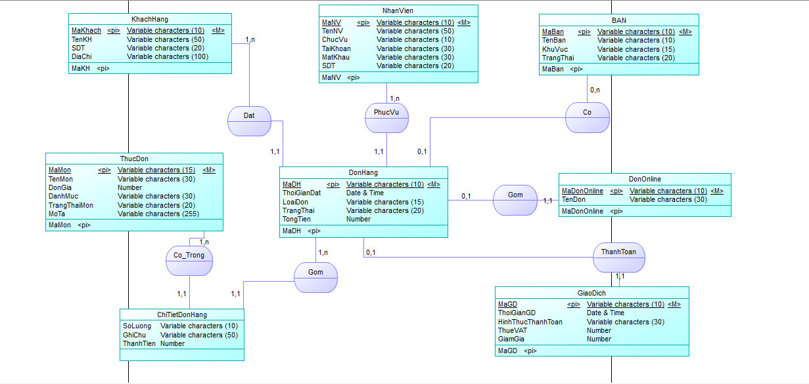
Phân tích sơ đồ ERD – Quan niệm:

-(Khách hàng – Đơn hàng): Một khách hàng đặt ít nhất 0 và nhiều nhất n đơn hàng, một đơn hàng thuộc duy nhất một khách hàng.
-(Nhân viên – Đơn hàng): Một nhân viên phục vụ ít nhất 1 và nhiều nhất n đơn hàng, một đơn hàng được phục vụ bởi duy nhất một nhân viên.
-(Bàn – Đơn online): Một bàn có ít nhất 0 và nhiều nhất n đơn online, một đơn online thuộc ít nhất 0 và nhiều nhất 1 bàn.
-(Đơn hàng – Đơn online): Một đơn hàng gồm ít nhất 0 và nhiều nhất 1 đơn online, một đơn online thuộc duy nhất một đơn hàng.
-(Đơn hàng – Chi tiết đơn hàng): Một đơn hàng có ít nhất 1 và nhiều nhất n chi tiết đơn hàng, một chi tiết đơn hàng thuộc duy nhất một đơn hàng.
-(Thực đơn – Chi tiết đơn hàng): Một món ăn trong thực đơn xuất hiện trong ít nhất 1 và nhiều nhất n chi tiết đơn hàng, một chi tiết đơn hàng tương ứng với duy nhất một món ăn.
-(Đơn online – Giao dịch): Một đơn online có duy nhất một giao dịch thanh toán, một giao dịch gắn với duy nhất một đơn online.
-(Nhân viên – Bàn): Một nhân viên phục vụ ít nhất 0 và nhiều nhất n bàn, một bàn được phục vụ bởi ít nhất 0 và nhiều nhất 1 nhân viên.

2.3.3.2. Sơ đồ ERD – Logical
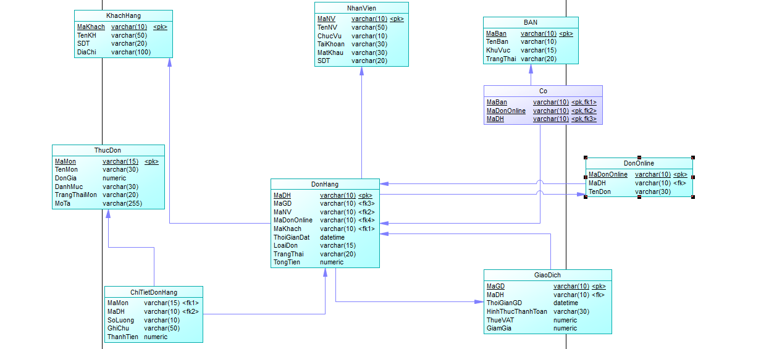

2.3.3.3. Sơ đồ ERD – Physical
